区域高校科技创新能力与经济发展水平耦合协调研究∗
彭新一 王春梅
（华南理工大学 广东广州 510640）
摘要 为探讨区域高校科技创新能力与经济发展水平的内在联系，以我国30个省、直辖市和自治区2005-2014年面板数据为例，建立两者耦合协调模型，并从时空上进行分析。研究发现：时间上，高校科技创新能力与经济发展水平的耦合协调度逐年上升，至2014年，北京率先进入优质协调，区域整体跨越5个等级；空间上，东部地区耦合协调度高于中西部，西部地区处于劣势。随后通过SPSS22.0多元回归分析，探索影响不同地区耦合协调度的重要因素。
关键词 高校科技创新能力；经济发展水平；耦合协调模型
中图分类号：G644 文章标志码：A
Research on the Coupling Coordination of Scientific and Technological Innovation Ability in Regional Universities and Economic Development Level
(Pengxinyi¹ Wangchunmei²)
(South China University of Technology,Guangzhou,510640)
Abstract: In order to explore the internal relations between the scientific and technological innovation ability in regional universities and the level of economic development, taking the panel data of 30 provinces(municipalities and autonomous regions) in China from 2005 to 2014 as an example, the coupling coordination model is established and analyzed from time and space. The study found that: in time, the university science and technology innovation ability and the level of economic development of the coupling coordination degree increased year by year, to 2014, Beijing took the lead into the quality of coordination, the overall across five levels; Spatially, the eastern region of the coupling coordination degree is higher than the central and western regions, The western region at a disadvantage. Then, through the multiple regression analysis of SPSS22.0, explore the important factors that affect different regions of the coupling coordination degree
Key words：university science and technology innovation ability; level of economic development; coupling coordination model

一、引言
《国家中长期科学和技术发展规划纲要(2006—2020年)》提出要发挥高等院校在区域创新体系中的重要作用，重视科技创新对经济发展的作用。然而，高校科技创新作为经济发展的助推器，若超越经济发展水平，较多的科技创新成果得不到转化会导致资源的浪费，或较多的科技投入影响经济发展；若滞后经济发展水平，经济发展的动力不足，缺乏智力支撑和技术保障。鉴于两者相互促进又相互制约的关系，区域高校科技创新必须与经济发展相适应，那么如何衡量两者是否相适应或适应性强弱成为迫切需要解决的问题。
目前科技创新能力与经济发展关系的研究成果上：定性研究中证实创新对经济发展水平的重要性，如[1][2][3]的研究表明科技创新是经济发展水平的主要动力；定量研究中，如李石勇等从高校科技创新能力与经济发展的联结效应[4]，张宇利用灰色关联理论模型，对科技创新与深圳经济发展之间的相关性进行了分析[5]，李正辉[6]等基于变截距固定效应模型，史伟[7]的相关性分析，证实区域创新对经济增长的效益。另外区域科技创新的耦合协调对象上表现在与科技金融[8]、公共金融[9]等的协调，经济发展在科技领域的耦合协调对象有科技投入[10]、科技创新资源[11]等。
由此可见，一方面科技创新能力与经济发展关系的研究已得到学者的普遍关注，另一方面利用耦合协调模型来测算两系统的适应性方面在经济学领域已运用广泛。本研究通过建立高校科技创新能力与经济发展水平指标体系，利用客观赋权的熵值法，引用耦合协调模型，从时空耦合协调度演化特征来分析区域高校两者的适应程度，随后运用SPSS22.0进行多元回归分析，探索影响不同区域耦合协调度的因素，以期为我国高校科技管理部门决策提供参考依据。

二、研究方法与指标选择

（一）研究方法
1 数据无量钢化处理
由于区域高校科技创新能力与经济发展水平两个系统的指标单位不统一，故需对数据量纲到0-1的指数范围以进行下一步测算。设x_{ij}为指标的原始数据，y_{ij}为标准化后的数据，标准化公式如下：前者为收益型指标，后者为成本型指标：
2 熵值法
熵值法是通过利用信息熵来判断数据的离散程度，从而进行多指标综合评价[12]。文中采用信息熵值法计算评价指标的权重系数。熵是用来测量某个指标数据信息量的大小，其提供的信息量越大，指标值离散程度越大，其权重也就越大；反之也成立。信息熵的计算公式为：
（1）计算第j项指标下的第i个指标的比重P_{ij}，其中m表示待评价的对象，
（2）计算第j项指标的熵值e_{j}，k=1/ln(m)
（3）计算第j项指标的差异性系数h_{j}:
（4）最后得到指标的权重w_{j}，其中n表示指标个数：

3 耦合协调模型
在物理学中，耦合是指两个或两个以上系统相互影响的运动方式，耦合协调是系统或要素之间相互和谐、良性循环的关系[13]，耦合协调度体现了内部状况协调好坏程度[14]。本文采用耦合协调度来判别不同地区高校科技创新能力与经济发展水平内部状况的好坏，从而衡量两系统发展相适应程度。在相关研究[15]的基础上，提出两者的耦合协调度计算公式：
式中：f(x)与g(y)分别是区域高校科技创新能力与经济发展水平综合评价指数。其中，Cd反映两系统耦合协调度的数量程度，h为调节系数，h越大区分度越高。因为两系统的重要性一致，故选取h=2。当Cd=1时，表明内部要素处于最佳协调状态；当Cd=0时，表明内部要素处于无序的状态，根据测算出的耦合协调值，可以将耦合协调度的等级进行阶段划分[16]，如表1所示：
表1 耦合协调度等级划分标准
耦合协调度 | 0--0.19 | 0.20--0.39 | 0.40--0.49 | 0.50--0.79 | 0.80--1.00
等级 | 低度协调 | 基本协调 | 中度协调 | 高度协调 | 优质协调
（二）指标选择
高校科技创新能力与经济发展水平是数量和质量相结合的概念。从投入与产出的视角看，科技创新能力既包含科技的人、财和物力资源的投入，也包括产出即表现为人才培养、科学研究和社会服务，两者一定程度体现科技创新能力。经济发展水平指标主要考虑规模、质量和结构。以可持续性发展为基础，在遵循评价的目的性和科学性，数据的可获得性和可操作性的原则上，根据相关研究成果[17]和高校科技创新的实际情况构建两者的指标体系。首先采取文献法对指标进行海选；其次根据高校科技创新能力与经济发展水平的内涵对指标进行初步遴选；最后通过专家对指标予以确认，建立了收益型和成本型22个指标层。如表2 所示：
表2 指标体系及权重
系统 | 目标层 | 指标层/单位 | 权重 | 指标性质
科技  创新  能力 | 人力资源 | R&D全时人员（人） | 0.040 | 收益型
科技  创新  能力 |  | 博士学位占专任教师比例（%） | 0.033 | 收益型
科技  创新  能力 | 财力资源 | 人均科研经费支出（万元/人） | 0.031 | 收益型
科技  创新  能力 |  | 科技投入经费占GDP比重（%） | 0.080 | 收益型
科技  创新  能力 | 物力资源 | 固定资产购置费（千万元） | 0.080 | 收益型
科技  创新  能力 | 物力资源 | 人均拥有信息化设备资产值（千元） | 0.031 | 收益型
科技  创新  能力 |  | 拥有科技图书量（册） | 0.046 | 收益型
 | 科学研究 | 论文总数（篇） | 0.044 | 收益型
 |  | 著作产出数(部) | 0.043 | 收益型
 |  | 国家级科技奖（项） | 0.106 | 收益型
 |  | 成果登记数（个） | 0.065 | 收益型
 | 社会服务 | 技术转让（千元） | 0.106 | 收益型
 |  | 专利出售总金额（千万元） | 0.123 | 收益型
 | 人才培养 | 博士研究生（人） | 0.098 | 收益型
 |  | 硕士研究生（人） | 0.048 | 收益型
经济  发展  水平 | 经济规模 | 人均GDP总值（万元/人） | 0.201 | 收益型
经济  发展  水平 |  | 就业人员工资总额（亿元） | 0.332 | 收益型
经济  发展  水平 | 经济质量 | 人均可支配收入（元） | 0.220 | 收益型
经济  发展  水平 |  | GDP增长率（%） | 0.069 | 收益型
经济  发展  水平 |  | 单位GDP能耗（吨标准煤/万元） | 0.021 | 成本型
经济  发展  水平 | 经济结构 | 第一产业与第二产业之比（%） | 0.017 | 成本型
经济  发展  水平 |  | 第三产业占GDP之比（%） | 0.139 | 收益型
（三）数据来源
本文高校科技创新能力数据来源于2006-2015年《中国高等学校科技统计资料汇编》[18]和2005-2014《中国教育统计年鉴》[19]，经济发展水平数据来源于2005-2014年《中国统计年鉴》[20]。特别说明的是，在城镇人均可支配收入上2013年有新老统计口径，而2014年为新口径，为统一用老口径，故通过2013年新老口径的比值求出2014的老口径城镇人均可支配收入。另外因西藏的经济发展水平数据有较多年份缺失，故文中实际探索的是除西藏外我国30个省、直辖市和自治区的耦合协调度。

三、研究过程

（一）高校科技创新能力与经济发展水平现状

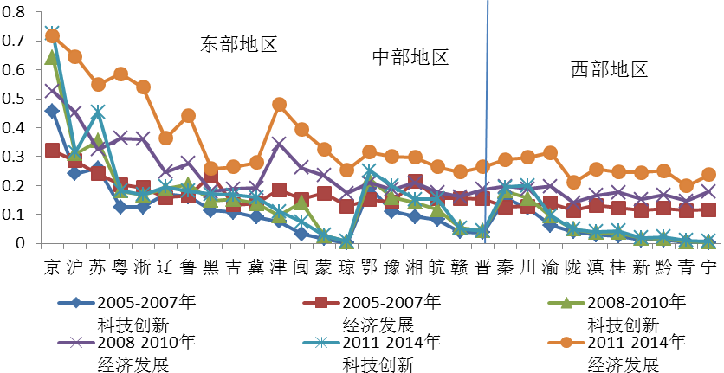
图1 高校科技创新能力与经济发展水平的指数
将十年分成3个阶段，按照区域东中西（按照国家统计局 2011 年的划分办法，将中国内地划分为四大地区：东部地区包括京、津、冀、沪、苏、浙、闽、鲁、粤和琼；中部地区包括晋、皖、赣、豫、鄂和湘； 西部地区包括蒙、桂、渝、川、黔、滇、藏、陕、甘、青、宁和新；东北地区包括辽、吉和黑）三个地区来观察高校科技创新能力和经济发展水平的现状如图1所示，总体来看，我国三大地区的高校科技创新能力与经济发展水平呈现非均衡格局。随着时间的推移，经济发展水平不断增加，但东部地区的经济发展水平最高，次之为中部地区，西部地区最差，2010年之前三大地区的经济逐步发展且保持稳定增长的趋势，2010年之后根据曲线的斜率三大地区出现不同速度的增长趋势，相对而言，西部地区增长态势相对于东中部更缓慢，东部地区增长最快，三个地区的增长差距有扩大趋势。而高校科技创新能力指数逐步提升，整体上西部地区的科技创新能力明显低于东中部，但东中部地区各省域内部差异较大，西部地区内部趋于稳定。总体上高校科技创新指数和增长速度都低于经济发展水平。

（二）耦合协调度的时间演化特征
从时间维度看区域间耦合协调度，由于2005-2014十年跨度较大，为避免繁琐，故采取相邻3个年份求取平均耦合协调值来看我国区域时间变化情况。如表3所示：
表3 3个时间段耦合协调均值时间变化
阶段 | 2005-2007 |  | 2008-2010 |  | 2011-2014
省份 | 协调值 | 等级 | 协调值 | 等级 | 协调值 | 等级
北京 | 0.65 | Ⅳ | 0.75 | Ⅳ | 0.85 | Ⅴ
天津 | 0.35 | Ⅱ | 0.39 | Ⅱ | 0.42 | III
河北 | 0.33 | Ⅱ | 0.4 | III | 0.44 | III
山西 | 0.25 | Ⅱ | 0.26 | Ⅱ | 0.27 | Ⅱ
内蒙古 | 0.14 | Ⅰ | 0.17 | Ⅰ | 0.18 | Ⅰ
辽宁 | 0.42 | III | 0.47 | III | 0.51 | Ⅳ
吉林 | 0.35 | Ⅱ | 0.41 | III | 0.45 | III
黑龙江 | 0.36 | Ⅱ | 0.42 | III | 0.47 | III
上海 | 0.54 | Ⅳ | 0.62 | Ⅳ | 0.66 | Ⅳ
江苏 | 0.49 | III | 0.59 | Ⅳ | 0.72 | Ⅳ
浙江 | 0.42 | III | 0.48 | III | 0.51 | Ⅳ
安徽 | 0.33 | Ⅱ | 0.39 | Ⅱ | 0.46 | III
福建 | 0.23 | Ⅱ | 0.36 | Ⅱ | 0.35 | Ⅱ
江西 | 0.26 | Ⅱ | 0.31 | Ⅱ | 0.33 | Ⅱ
山东 | 0.42 | III | 0.49 | III | 0.52 | Ⅳ
河南 | 0.35 | Ⅱ | 0.41 | III | 0.49 | III
湖北 | 0.41 | III | 0.47 | III | 0.55 | Ⅳ
湖南 | 0.36 | Ⅱ | 0.42 | III | 0.46 | III
广东 | 0.42 | III | 0.49 | III | 0.53 | Ⅳ
广西 | 0.22 | Ⅱ | 0.26 | Ⅱ | 0.28 | Ⅱ
海南 | 0.12 | Ⅰ | 0.15 | Ⅰ | 0.14 | Ⅰ
重庆 | 0.31 | Ⅱ | 0.37 | Ⅱ | 0.39 | Ⅱ
四川 | 0.37 | Ⅱ | 0.43 | III | 0.5 | Ⅳ
贵州 | 0.13 | Ⅰ | 0.16 | Ⅰ | 0.18 | Ⅰ
云南 | 0.21 | Ⅱ | 0.25 | Ⅱ | 0.25 | Ⅱ
陕西 | 0.39 | Ⅱ | 0.44 | III | 0.5 | Ⅳ
甘肃 | 0.34 | Ⅱ | 0.37 | Ⅱ | 0.38 | Ⅱ
新疆 | 0.12 | Ⅰ | 0.16 | Ⅰ | 0.17 | Ⅰ
青海 | 0.07 | Ⅰ | 0.09 | Ⅰ | 0.15 | Ⅰ
宁夏 | 0.05 | Ⅰ | 0.07 | Ⅰ | 0.11 | Ⅰ
MAX | 0.65 | Ⅳ | 0.75 | Ⅴ | 0.85 | Ⅴ
MIN | 0.05 | Ⅰ | 0.07 | Ⅰ | 0.11 | Ⅰ
注：Ⅰ表示低度协调，Ⅱ表示基本协调，Ⅲ表示中度协调，Ⅳ表示高度协调，Ⅴ表示优质协调，下同.
北京作为国家首都，是高水平大学的集聚地，亦是科学技术研究基地，受国家政策导向，经济发展的区位条件因素，在3个时间段内其科技创新能力与经济发展水平为全国首位，耦合协调值已发展到Ⅴ类；上海市3个阶段内都处于Ⅳ类，江苏从Ⅲ类过渡到后2个时间段的Ⅳ类，其等级较稳定并在努力追赶北京，两省市985和211重点建设高校数量多，为高校科技创新提供契机；辽宁、浙江、山东、广东、湖北从Ⅲ类过渡到Ⅳ类，受沿海地区优越的经济发展水平和优质高校集聚效应的影响，这些省份持续强化的良性发展机会较大；陕西和四川3个阶段内从Ⅱ类过渡到Ⅲ类再到Ⅳ类，协调发展步步上升，未来还有可能继续提升，两省作为西部地区的潜力股，应起到引领效应，国家应加大对两省的科技投入，保证其可持续发展；河北、黑龙江、吉林和湖南、河南五省跨越Ⅱ类到Ⅲ类，河北毗邻首都，可利用地理位置优势，尝试与北京市小型的产业合作，而黑龙江和吉林应向耦合协调度高的辽宁省借鉴经验，东北三省可尝试构建研究团队，形成共同的产业链，资源相互利用和开发；湖南和河南作为中部地区可以湖北省为引领效应，积极拓宽交流空间，开展与东部地区科技人才交流和科研项目的合作；天津和安徽从前2个时间段到第3个时间段的Ⅲ类，发展较缓慢；广西、重庆、云南、甘肃、福建、山西和江西始终位于Ⅱ类，福建、重庆和甘肃最终协调值达到了0.35、0.39、0.38，未来有望突破中度耦合协调的可能性，而其他省份发展动力不足；内蒙古、贵州、新疆、青海和宁夏和海南都位于Ⅰ类，不管是科技创新能力或者是经济发展水平都靠后导致两者的耦合协调度极其低下，受资源的有限性和创新能力的制约，要达到基本协调还需要漫长时间。

（三）耦合协调度的空间演化特征
为进一步探索区域耦合协调度的空间动态变化，借助ArcGIS10.2绘制的高校科技创新能力与经济发展水平耦合协调度空间分布图，对我国区域东中西部耦合协调度作可视化处理，如图2、3和4所示：
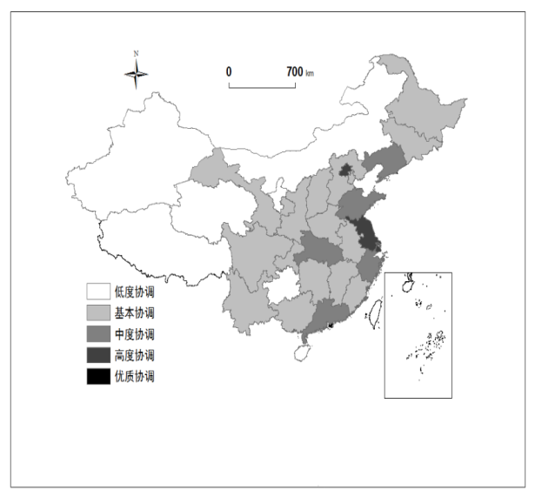 | 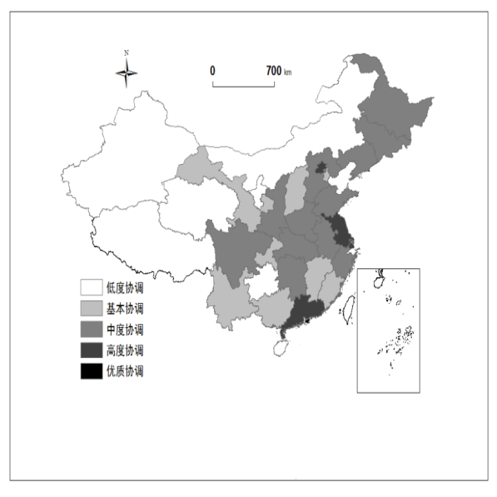
图2 2005-2007年协调均值空间变化 | 图3 2008-2010年协调均值空间变化
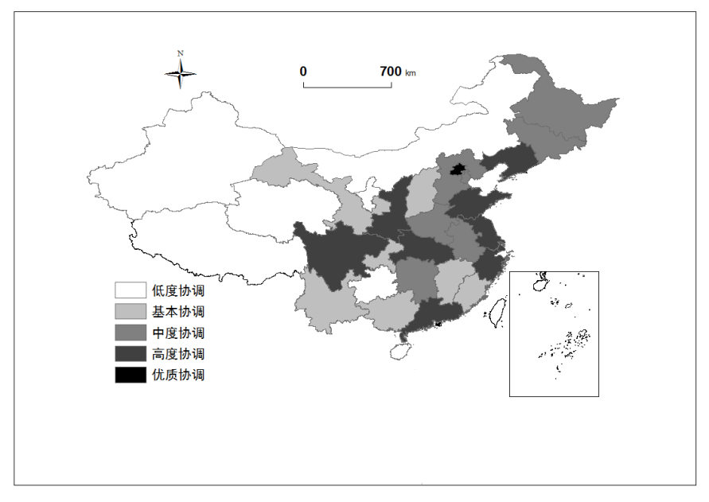
图4 2011-2014年协调均值空间变化
1．2005-2007年、2008-2010年和2011-2014年3个时间段内达到优质协调的只有北京市，高度协调有东部江苏、广东、辽宁、浙江、山东和上海6省市，中部的湖北和西部的四川、陕西3省，3个时间段内达到高度和优质协调的均以东部省份为主，中西部省份为辅，其中东中西部省份数量之比分别为2:0:0、2:0:0和6:1:2。在中度协调上，3个时间段同样以东部省份为主，中西部省份为辅，其中东中西部省份数量之比分别为7:3:2、5:1:0和4:3:0，主要这些省份作为中国经济发展水平较发达和重点高校的集聚地，科技创新能力较高，充分体现了社会经济因素和高校发展的良好交互效应。
2．3个时间段内达到基本协调的以中西部省份为主，东部省份为辅，其中东中西部省份数量之比分别为5:5:6、2:3:4和1:2:4。东部的福建省始终处于这一类，与东部整体协调方向相悖离。江西和山西落后于中部其他省份，西部的广西、云南、重庆、甘肃也始终位于这一类，整体发展较缓慢。
3．3个时间段内达到低度协调的以西部省份为主，东中西部省份数量之比为1:0:5、1:0:5和1:0:5。西部地区的内蒙古、贵州、新疆、青海、宁夏和西藏一直处于低度协调，发展处于劣势。
三大地区的空间分布来看，优质、高度和中度协调主要集中于东部，基本协调以中西部为主，而低度协调绝大多数为西部省份。

（四）耦合协调度影响因素探索

为深入探索影响耦合协调度的重要因素，本文采用SPSS22.0的多元回归分析法，以三级指标的标准化后的值为自变量，耦合协调度为因变量，建立两者的拟合方程，探讨各指标对耦合协调度的影响程度，如表4、5、6、7和8所示。
表4 R&D人员、人均科研经费支出对协调度的回归分析
地区类型 | 拟合方程 | 拟合优度 | 指标 | p值
东部地区 | Y=0.157+14.948F+5.591R | R²=0.910 | R&D研究人员 | 0.000∗
东部地区 | Y=0.157+14.948F+5.591R | R²=0.910 | 人均科研经费支出 | 0.000∗
中部地区 | Y=0.186+5.998F+12.945R | R²=0.837 | R&D研究人员 | 0.000∗
中部地区 | Y=0.186+5.998F+12.945R | R²=0.837 | 人均科研经费支出 | 0.000∗
西部地区 | Y=0.097+13.361F+10.144R | R²=0.818 | R&D研究人员 | 0.000∗
西部地区 | Y=0.097+13.361F+10.144R | R²=0.818 | 人均科研经费支出 | 0.000∗

注：R²表示回归方程的拟合优度，p表示t统计量的p值；∗表示在1%水平上显著；F为R&D人员，R为人均科研经费支出，Y为协调度.

东部地区R&D人员与人均科研经费支出可以解释协调度的91%，拟合优度较高，两者的t和p值均小于0.01，说明两者对协调度均相关，即在其他变量一定时，每增加一个单位R&D人员（标准化前R&D人员的最大值为一个单位），协调度将提升14.948，而增加一个单位人均科研经费支出（标准化前人均科研经费支出的最大值为一个单位）可提升5.591的协调度，因此对东部地区而言，应倾向于加大R&D人员的投入；中部地区R&D人员与人均科研经费支出可以解释协调度的83.7%，两者的t和p值均小于0.01，在1%水平上显著相关，增加同等数量的R&D人员协调度将提升5.998，而增加同等的科研经费可提升协调度12.945，说明对于中部地区而言重点是解决科研经费问题；西部地区R&D人员与人均科研经费支出可以解释协调度的81.8%，两者的t和p值同样小于0.01，但不同的是，两者对协调度的提升强度相当，即在增加同等R&D人员和科研经费上，前者可提升协调度13.361，后者提升协调度10.144，所以西部地区面临着R&D人员和科研经费的双重投入才能保证高效科技创新能力与经济的协同发展。

表5 论文、专著对协调度的回归分析
地区类型 | 拟合方程 | 拟合优度 | 指标 | p值
东部地区 | Y=0.235+13.109L+0.861Z | R²=0.869 | 论文 | 0.000∗
东部地区 | Y=0.235+13.109L+0.861Z | R²=0.869 | 专著 | 0.443
中部地区 | Y=0.224+2.025L+9.920Z | R²=0.811 | 论文 | 0.018∗∗
中部地区 | Y=0.224+2.025L+9.920Z | R²=0.811 | 专著 | 0.000∗
西部地区 | Y=0.131+8.341L+11.891Z | R²=0.792 | 论文 | 0.001∗
西部地区 | Y=0.131+8.341L+11.891Z | R²=0.792 | 专著 | 0.000∗

注：R²表示回归方程的拟合优度，p表示t统计量的p值；∗表示在1%水平上显著，∗∗表示在5%水平上显著；L为论文，Z为专著，Y为协调度.

东部地区论文和专著可以解释协调度的86.9%，其中论文的t和p值小于0.01，论文对协调度达到相关，但专著无影响，因此对东部地区而言应在论文上加大产出数量，在其他变量保持不变的前提下，每增加一个单位的论文（标准化前论文的最大值为一个单位）数量，协调度将提升13.109；而中部地区论文和专著可以解释协调度的81.1%，论文和专著分别在5%和1%上达到显著性相关，每增加一个单位的论文和专著（标准化前专著的最大值为一个单位）产出对协调度的提升分别增加2.025和9.920；西部地区论文和专著可以解释协调度的79.2%，并且在1%上均达到显著性相关，而在同等数量增加的基础上对协调度的提升分别是8.341和11.891，由此表明，论文、专著对西部协调度的提升能力都很强。

表6 专利、技术转让对协调度的回归分析
地区类型 | 拟合方程 | 拟合优度 | 指标 | p值
东部地区 | Y=0.235+13.109Z+0.861J | R²=0.662 | 专利 | 0.001∗
东部地区 | Y=0.235+13.109Z+0.861J | R²=0.662 | 技术转让 | 0.000∗
中部地区 | Y=0.307+9.979Z+2.697J | R²=0.631 | 专利 | 0.000∗
中部地区 | Y=0.307+9.979Z+2.697J | R²=0.631 | 技术转让 | 0.001∗
西部地区 | Y=0.191+5.103Z+13.761J | R²=0.575 | 专利 | 0.000*
西部地区 | Y=0.191+5.103Z+13.761J | R²=0.575 | 技术转让 | 0.000*

注：R²表示回归方程的拟合优度，p表示t统计量的p值；∗表示在1%水平上显著，∗∗表示在5%水平上显著；Z为专利，J为技术转让，Y为协调度.

整体上东、中和西部专利和技术转让可以解释协调度的66.2%、63.1%和57.5%，三个地区协调度的增长在专利和技术转让的拟合优度较低，模型的拟合较差，对协调度的影响较小。

表7 博士、硕士对协调度的回归分析
地区类型 | 拟合方程 | 拟合优度 | 指标 | p值
东部地区 | Y=0.237-4.606B+23.478S | R²=0.872 | 博士 | 0.000∗
东部地区 | Y=0.237-4.606B+23.478S | R²=0.872 | 硕士 | 0.000∗
中部地区 | Y=0.307-16.819B+39.429S | R²=0.800 | 博士 | 0.000∗
中部地区 | Y=0.307-16.819B+39.429S | R²=0.800 | 硕士 | 0.000∗
西部地区 | Y=0.191-10.235B+34.657S | R²=0.843 | 博士 | 0.000∗
西部地区 | Y=0.191-10.235B+34.657S | R²=0.843 | 硕士 | 0.005∗

注：R²表示回归方程的拟合优度，p表示t统计量的p值；∗表示在1%水平上显著；B为博士，S为硕士，Y为协调度.

东部和中部地区博士和硕士可以解释协调度的87.2%和80%，两者的t和p值在1%水平上均达到了显著性相关，在其他变量保持不变的基础上，硕士每增加一个单位（标准化前硕士的最大值为一个单位），对东部和中部协调度的提升分别达到23.478和39.429；而西部地区博士和硕士可以解释协调度的84.3%，两者在1%水平上同样达到了显著性相关，硕士在同等数量增加的基础上协调度将提升34.657。另外，三个地区博士对协调度成负相关，共同说明博士在产出上呈现了饱和现象，可能对博士的培养成本较多，而一定的R&D人员和科研经费无法满足需求，过多的增加会产生协调度递减现象。

表8 科技进步奖、鉴定成果数对协调度的回归分析
地区类型 | 拟合方程 | 拟合优度 | 指标 | p值
东部地区 | Y=0.307+5.548K+2.151J | R²=0.695 | 科技进步奖 | 0.000∗
东部地区 | Y=0.307+5.548K+2.151J | R²=0.695 | 鉴定成果数 | 0.000∗
中部地区 | Y=0.283+6.105K+2.699J | R²=0.665 | 科技进步奖 | 0.000∗
中部地区 | Y=0.283+6.105K+2.699J | R²=0.665 | 鉴定成果数 | 0.000∗
西部地区 | Y=0.124+9.319K+18.291J | R²=0.739 | 科技进步奖 | 0.000*
西部地区 | Y=0.124+9.319K+18.291J | R²=0.739 | 鉴定成果数 | 0.005∗

注：R²表示回归方程的拟合优度，p表示t统计量的p值；∗表示在1%水平上显著；K为K科技进步奖，J为鉴定成果数，Y为协调度.

整体上东、中和西部科技进步奖和鉴定成果数可以解释协调度的69.5%、66.5%和73.9%，三个地区协调度的增长在科技进步奖和鉴定成果数上拟合优度较低，模型的拟合较差，对协调度的影响较小。

四、结论与建议

（一）结论
1时间上，3个时间段内，北京、上海、江苏3个省市高校科技创新能力与经济发展水平之间耦合协调度已达到高度及优质协调阶段，两系统评价都较高，而东部沿海地区广东、浙江、山东等省份，以湖北和辽宁为代表的华中和东北区，以四川和陕西为代表的西部内陆省份耦合协调也有良好的发展态势，十年间我国区域两系统耦合协调度跨越5个等级；
2空间上，区域耦合协调度东部的福建、海南较弱，与整个东部地区的发展趋势相悖离，中部的山西和江西发展较落后，整体上东部耦合协调度显著高于中西部，西部除四川和陕西外整体处于劣势；
3 耦合协调度多元回归分析表明，东部地区对R&D人员的依赖性较大，在科学研究上论文对其协调性影响较大；中部地区对科研经费的需求量较大，同时在专著上呈现较强的正相关；西部地区无论是对R&D人员或是科研经费的需求较大，而科学研究方面均能影响到耦合协调度，未来需要国家充分发挥宏观调控，对西部地区的科技资源扶持。综上所述，三个地区对R&D人员或是科研经费都有不同程度的依赖，在科学研究成果上有不同的需求，在社会服务能力上存在科技成果转化问题。

（二）建议
1 完善R&D人员流动机制，拓展高校科技合作与交流空间
建立区域高校教师自由双向流动制度，打破中西部教师往东部的单向流动；同时完善中西部高校信息网络基础设施建设，有利于进一步开展线上跨省份、跨区域的科学研究。东部地区是重点高校集聚地，科技人才和大学科技园的的资源优势明显，中西部地区可跨区域联合建立专家智库，共同开发新的产业项目，如智能制造、云服务、新能源开发和互联网等。

2 建设产学研合作新路径，提高高校科技成果的转化率
区域科技创新既来源于高校，也包括科研机构和企业，高校作为创新主体，政府和企业提供经费支持，高校提供科技成果，所以应完善政校、校企科技成果转化机制。在新一轮供给侧结构性改革中，扩大有效供给，提高供给结构对需求变化的适应性，高校的科技成果也应有结构性和质量性转变，提高高校科技成果转化率。高校作为提供供给的一方，而政府和企业作为需求的一方，供给和需求双侧改革，能避免科技资源的浪费，减少重复性研究。另外通过高校成立科研成果管理处与政府、企业有效对接，满足政府和企业所需要的政策决策参考或产业技术支持、人才结构的对口培养，实现产学研一条龙服务。

3 依托国家政策和自身优势，拓宽中西部高校经费的来源渠道
高校科研经费的投入主要来源于中央和地方，而且地方政府的投入比重大于中央，地方经济发展水平无疑成为高校科技资源的重要物质保障。中西部可借鉴京津冀、长三角和珠三角城市群模式，依托当前“一带一路”打造新的城市增长极如成渝、陕甘宁城市群，边境地区的云桂新等可尝试结合当地资源、能源等优势开展重大科研项目，找准自身发展地位，无论是在学科建设或是科研投入，国家能对中西部有所倾斜，以此为契机，对中西部科研经费投入有所提升，另外可通过拉动相关企业投资和校友捐赠，建立以政府为主、企业和校友为辅的高校科研经费投资体系。

本文系国家社科基金教育学项目“区域高等教育科技创新能力评价与提升研究”（项目编
号：BIA130090）阶段性研究成果. ?彭新一(1956-)，男，广东广州，华南理工大学常务副校长，教授，博士，研究方向：高等教育发展评价与战略管理
王春梅(1992-)，女，江西吉安，华南理工大学高等教育研究所硕士研究生，研究方向：高校教育理论与发展
[参考文献 [1]陈曦.创新驱动发展战略的路径选择[J].经济问题, 2013(3): 42-45.
[2]夏天.创新驱动经济发展的显著特征及其最新启示[J].中国软科学增刊,2009(s2):113-118.
[3]张来武.科技创新驱动经济发展方式转变[J].中国软科学, 2011(12):1-5.
[4]李石勇,马卫华,蓝满榆.广东高校科技创新与区域创新的联结效应及深化对策[J].科技管理研究, 2011 (16): 10-14.
[5]张宇,王蒲生,李平.深圳市科技创新与经济发展的相关性分析[J].科技进步与对策,2010,27(5):52-54.
[6]李正辉,徐维.区域科技创新与经济增长-基于省级面板数据模型的实证分析[J].科技与经济,2011,24 (1):20-24.
[7]史伟.我国科技创新与经济发展的相关性研究[J].企业科技与发展,2015(8): 6-9.
[8]徐玉莲,王玉冬,林艳.区域科技创新与科技金融耦合协调度评价研究[J]. 科学学与科学技术管理, 2011, 32(12): 116-121.
[9]和瑞亚,张玉喜.区域科技创新系统与公共金融系统耦合协调评价研究-基于中国28个省级区域的实证分析[J].科技进步与对策, 2014, 31(7): 31-36.
[10]曾春媛,刘青青,王锦,杨妮娜.科技投入与区域经济发展水平协调性研究[J].科研管理,2013, 34(s1):203-210.
[11]牛方曲,刘卫东.中国区域科技创新资源分布及其与经济发展水平协同测度[J].地理科学进展, 2012, 31(2): 149-155.
[12]谭婧,陶小马,陈旭.基于改进熵值法的城市“精明增长”综合测度——以长江三角洲16市为例[J].长江流域资源与环境,2012,21(2):129 -136.
[13]VEFIEL.Thepenguin directionary of physics[M].Beijing:Foreign Language PRESS,1996:92-93.
[14]刘定惠,杨永春.区域经济-旅游-生态环境耦合协调度研究——以安徽省为例[J]. 长江流域资源与环境,2011,20(7):892-896.
[15]和瑞亚,张玉喜.区域科技创新系统与公共金融系统耦合协调评价研究-基于中国28个省级区域的实证分析 [J].科技进步与对策, 2014, 31(7): 31-36.
16]周成,金川,赵彪,张峰. 区域经济-生态-旅游耦合协调发展省际空间差异研究[J]. 干旱区资源与环境, 2016, 30(7): 203-208.
17]刘君. 区域高等教育科技创新能力评价研究[D]. 广州:华南理工大学, 2016.
18]中华人民共和国教育部科学技术司.高等学校科技统计资料汇编[Z].北京:高等教育出版社,2006-2015.
19]中华人民共和国教育部发展规划司.中国教育统计年鉴[Z].北京:人民教育出版社,2005-2014.
20]中华人民共和国国家统计局.中国统计年鉴[Z].北京:中国统计出版社,2005-2014.

